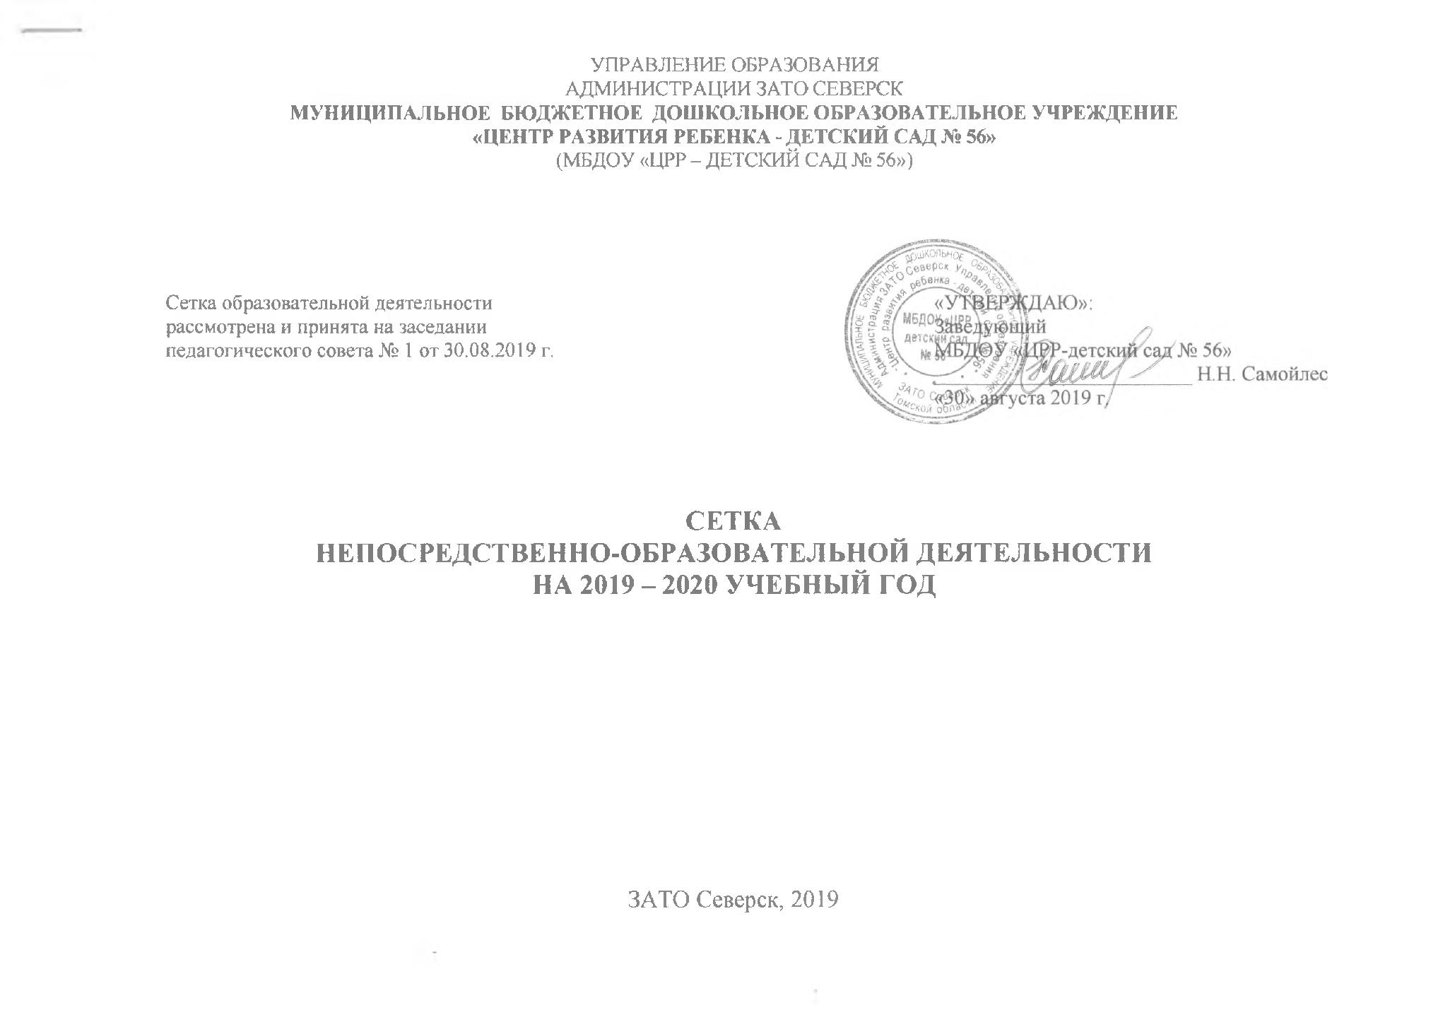

 | № 6 2 младшая | № 7 2 младшая | № 10 средняя | № 12 средняя | № 8 старшая | № 13 старшая | № 9 подготовительная | № 11 подготовительная
Понедельник | Утренний круг  09.00 – 09.10  Ознакомление с окружающим миром  09.10 – 09.25  Музыкальная деятельность  15.50 – 16.05 | Утренний круг  09.00 – 09.10  Ознакомление с окружающим миром  09.10 – 09.25  Физическая культура  09.35 – 09.50 | Утренний круг  (проект)  09.00 – 09.15  Совместная деятельность  в Центрах Активности  09. 20 – 09.50  Музыкальная деятельность  15.20 – 15.40 | Физическая культура  09.00 – 09.20  Утренний сбор (проект)  09.30 – 09.45  Совместная деятельность  в Центрах Активности  09. 50 – 10.20 | Музыкальная деятельность  09.00 – 09.25  Утренний сбор (проект)  09.35 – 09.55  Совместная деятельность  в Центрах Активности  10. 00 – 10.35 | Утренний круг  (проект)  09.00 – 09.20  Совместная деятельность  в Центрах Активности  09. 25 – 09.50  Физическая культура (зал)  10.00 – 10.25 | Утренний круг  (проект)  09.00 – 09.25  Музыкальная деятельность  09.40 – 10.10  Совместная деятельность  в Центрах Активности  10. 20 – 11.00 | Утренний круг  (проект)  09.00 – 09.25  Совместная деятельность  в Центрах Активности  09. 30 – 10.20  Физическая культура (зал)  10.35 – 11.05
Вторник | Утренний круг  9.00 – 9.10  Лепка/Аппликация  09.20 – 09.35  09.45 – 10.00  Физическая культура  10.10 – 10.25 | Музыкальная деятельность  09.10 – 09.25  Утренний круг  9.35 – 9.45  Лепка/Аппликация  09.50 – 10.05  10.10 – 10.25 | Утренний круг  09.00 – 09.10  Математика  09.40 – 10.00  10.40 – 11.00  Бассейн  09.50 – 10.35  10.35 – 11.15 | Утренний круг  09.00 – 09.10  Совместная деятельность  в Центрах Активности  09. 15 – 09.50  Музыкальная деятельность  10.00 – 10.20 | Утренний круг  09.00 – 09.15  Совместная деятельность  в Центрах Активности  09. 20 – 10.15  Физическая культура (улица)  11.00 – 11.25 | Утренний круг  09.00 – 09.15  Совместная деятельность  в Центрах Активности  09. 20 – 10.15  Бассейн  11.15 – 12.00  12.00 – 12.45 | Утренний круг  09.00 – 09.20  Математика  09. 25 – 09.55  Совместная деятельность  в Центрах Активности  10. 00 – 10.50  Физическая культура (улица)  11.35 – 12.05 | Утренний круг  09.00 – 09.20  Математика  09. 25 – 09.55  Совместная деятельность  в Центрах Активности  10. 00 – 10.50  Музыкальная деятельность  15.20 – 15.50
Среда | Бассейн  09.00 – 09.25  09.25 – 09.50  Математика  09.05 – 09.20  09.30 – 09.45  Утренний круг  10.00 – 10.10 | Утренний круг  9.00-9.10  Развитие речи  09.10 – 09.25  Физическая культура  09.35 – 09.50 | Утренний круг  09.00 – 09.10  Совместная деятельность  в Центрах Активности  09. 15 – 09.50  Физическая культура  10.00 – 10.20 | Утренний круг  09.00 – 09.10  Математика  09.20 – 09.40  09.55 – 10.15  Бассейн  09.50 – 10.25  10.25 – 11.00 | Музыкальная деятельность  09.00 – 09.25  Утренний круг  09.35 – 09.50  Математика  10. 00 – 10.25 | Утренний круг  09.00 – 09.15  Математика  09. 20 – 09.45  Музыкальная деятельность  09.55 – 10.20 | Утренний круг  09.00 – 09.20  Обучение грамоте  09.30 – 10.00  10.05 – 10.35  Бассейн  11.00 – 11.45  11.50 – 12.35 | Утренний круг  09.00 – 09.20  Обучение грамоте  09.30 – 10.00  10.05 – 10.35  Физическая культура (улица)  11.35 – 12.05
Четверг | Утренний круг  9.00-9.10  Развитие речи  09.10 – 09.25  Музыкальная деятельность  09.35 – 09.50 | Утренний круг  9..00-9.10  Музыкальная деятельность  10.00 – 10.20  Математика  09.15 – 09.30  09.35 – 09.50 | Музыкальная деятельность  09.00 – 09.20  Утренний круг  09.30 – 09.40  Совместная деятельность  в Центрах Активности  09. 45 – 10.20 | Утренний круг  09.00 – 09.10  Совместная деятельность  в Центрах Активности  09. 50 – 10.20  Физическая культура  09.20 – 09.40 | Утренний круг  09.00 – 09.15  Совместная деятельность  в Центрах Активности  09. 20 – 10.00  Физическая культура (зал)  10.10 – 10.35 | Утренний круг  09.00 – 09.15  Совместная деятельность  в Центрах Активности  09. 20 – 10.00  Физическая культура (улица)  11.00 – 11.25 | Утренний круг  09.00 – 09.20  Математика  09.30 – 10.00  Совместная деятельность  в Центрах Активности  10.10 – 10.55  Музыкальная деятельность  15.20 – 15.50 | Утренний круг  09.00 – 09.20  Математика  09.30 – 10.00  Совместная деятельность  в Центрах Активности  10.10 – 10.55  Бассейн  11.10 – 11.50  11.55 – 12.35
Пятница | Утренний круг  9.00-9.10  Рисование  09.15 – 09.30  09.35 – 09.50  Физическая культура  10.00 – 10.15 | Бассейн  09.00 – 09.25  09.25 – 09.50  Рисование  09.05 – 09.20  09.25 – 09.50  Утренний круг  10.00 – 10.10 | Утренний круг  09.00 – 09.10  Физическая культура  09.20 – 09.40  Совместная деятельность  в Центрах Активности  09. 50 – 10.20 | Музыкальная деятельность  09.00 – 09.20  Утренний круг  09.30 – 09.40  Совместная деятельность  в Центрах Активности / Анализ проекта  09.50 – 10.20  10.35 – 11.00 | Утренний круг  09.00 – 09.15  Совместная деятельность  в Центрах Активности / Анализ проекта  09.20 – 10.15  Бассейн  09.50 – 10.30  10.30 – 11.10 | Утренний круг  09.00 – 09.15  Совместная деятельность  в Центрах Активности / Анализ проекта  09.20 – 09.50  Музыкальная деятельность  10.05. – 10.30 | Утренний круг  09.00 – 09.20  Совместная деятельность  в Центрах Активности / Анализ проекта  09.25 – 10.20  Физическая культура (зал)  10.30 – 11.00 | Утренний круг  09.00 – 09.20  Совместная деятельность  в Центрах Активности / Анализ проекта  09.25 – 10.20  Музыкальная деятельность  10.35 – 11.05

 | № 4  Ранний возраст | № 5  Ранний возраст | № 3  1 младшая | № 1  1 младшая | № 2  1 младшая
Понедельник | Расширение ориентировки в окружающем и развитие речи  09.20 – 09.30  09.40 – 09.50  Игры с дидактическим материалом  15.20 – 15.30  15.35 – 15.45 | Расширение ориентировки в окружающем и развитие речи  09.20 – 09.30  09.40 – 09.50  Развитие движений  15.20 – 15.30  15.35 – 15.45 | Ознакомление с окружающим миром  09.20 – 09.30  09.40 – 09.50  Физическая культура  15.20 – 15.30  15.35 – 15.45 | Ознакомление с окружающим миром  09.20 – 09.30  09.40 – 09.50  Физическая культура  15.20 – 15.30  15.35 – 15.45 | Ознакомление с окружающим миром  09.20 – 09.30  09.40 – 09.50  Физическая культура  15.20 – 15.30  15.35 – 15.45
Вторник | Игры со строительным материалом  09.20 – 09.30  09.40 – 09.50  Развитие движений  15.20 – 15.30  15.35 – 15.45 | Игры со строительным материалом  09.20 – 09.30  09.40 – 09.50  Музыкальное воспитание  15.20 – 15.30 | Лепка  09.10 – 09.20  09.30 – 09.40  Развитие речи  15.20 – 15.30  15.35 – 15.45 | Лепка  09.10 – 09.20  09.30 – 09.40  Развитие речи  15.20 – 15.30  15.35 – 15.45 | Музыкальная деятельность (зал)  10.30 – 10.45  Развитие речи  15.20 – 15.30  15.35 – 15.45
Среда | Расширение ориентировки в окружающем и развитие речи  09.20 – 09.30  09.40 – 09.50  Музыкальное воспитание  15.20 – 15.30 | Расширение ориентировки в окружающем и развитие речи  09.20 – 09.30  09.40 – 09.50  Игры с дидактическим материалом  15.20 – 15.30  15.35 – 15.45 | ФЭМП  09.10 – 09.20  09.30 – 09.40  Музыкальная деятельность (зал)  15.40 – 15.50 | ФЭМП  09.10 – 09.20  09.30 – 09.40  Музыкальная деятельность (зал)  15.20 – 15.30 | ФЭМП  09.10 – 09.20  09.30 – 09.40  Лепка  15.20 – 15.30  15.35 – 15.45
Четверг | Игры с дидактическим материалом  09.20 – 09.30  09.40 – 09.50  Развитие движений  15.20 – 15.30  15.35 – 15.45 | Игры с дидактическим материалом  09.20 – 09.30  09.40 – 09.50  Развитие движений  15.20 – 15.30  15.35 – 15.45 | Рисование  09.10 – 09.20  09.30 – 09.40  Физическая культура  (группа)  15.20 – 15.30  15.35 – 15.45 | Рисование  09.10 – 09.20  09.30 – 09.40  Физическая культура  (группа)  15.20 – 15.30  15.35 – 15.45 | Рисование  09.10 – 09.20  09.30 – 09.40  Физическая культура  (группа)  15.20 – 15.30  15.35 – 15.45
Пятница | Расширение ориентировки в окружающем и развитие речи  09.20 – 09.30  09.40 – 09.50  Музыкальное воспитание  15.20 – 15.30 | Расширение ориентировки в окружающем и развитие речи  09.20 – 09.30  09.40 – 09.50  Музыкальное воспитание  15.20 – 15.30 | Музыкальная деятельность  (группа)  09.45 – 09.55  Развитие речи  15.20 – 15.30  15.35 – 15.45 | Музыкальная деятельность  (группа)  09.25 – 09.35  Развитие речи  15.20 – 15.30  15.35 – 15.45 | Развитие речи  09.10 – 09.20  09.30 – 09.40  Музыкальная деятельность  (группа)  11.25 – 11.35

